**Муниципальное общеобразовательное учреждение**

**Овстугская ордена «Знак Почета» средняя общеобразовательная школа**

**им. Ф.И. Тютчева**

**Жуковского района Брянской области**

Почтовый адрес: с. Овстуг, ул. Тютчева, д.22

Контактный телефон: (8234) 9-36-74; e –mail: ovstug2007@yandex.ru;

**Районный конкурс на лучшее знание символики Российской Федерации**

**Исследовательская работа**

**Флаг России**

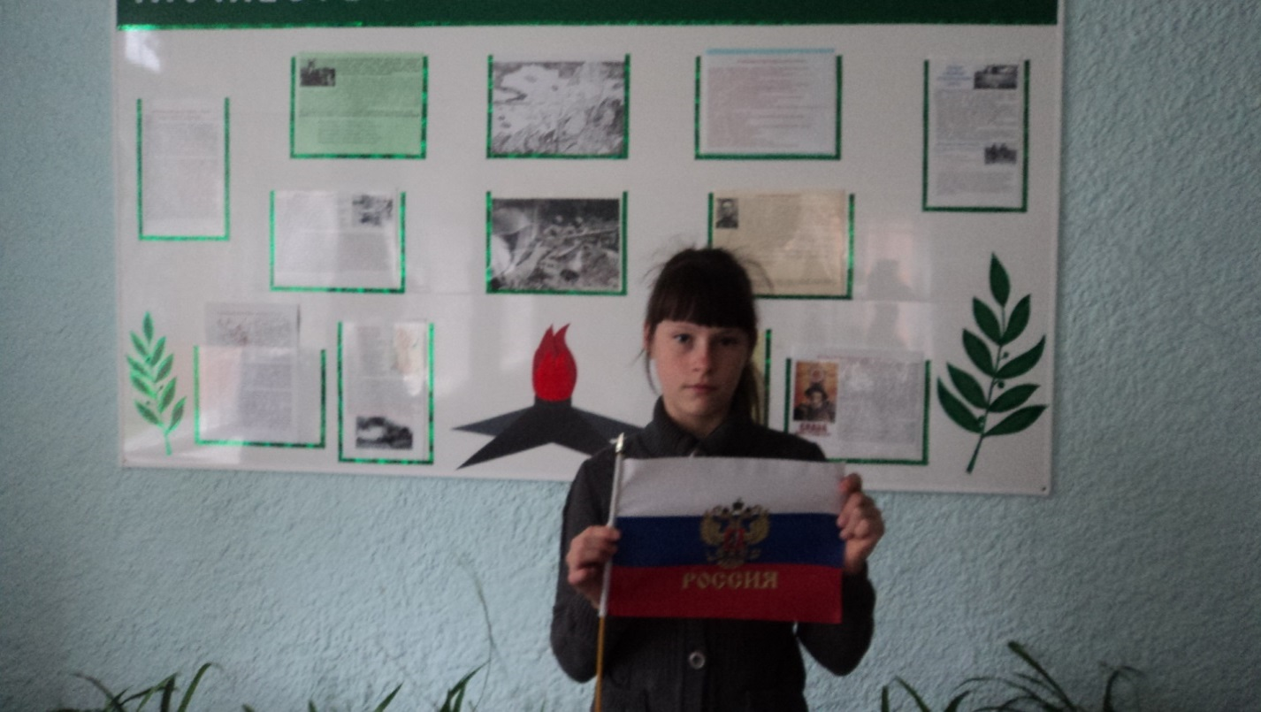

**Выполнила:** Маршалкова Алена,

ученицы 4 класса

**Руководитель:**Баранова Анна Николаевна,

учитель начальных классов

**с. Овстуг 2016**

**Содержание**

Введение__________________________________________________2-3  
  
  
1. Основная часть___________________________________________4-8 

2. Заключение______________________________________________9

3. Список литературы, электронные приложения________________10

4.Приложение______________________________________________11-13

**1**

**Введение**

**Нет на свете Родины дороже,**

**Надо всё нам сделать для неё.**

**Чтобы день, который прожит,**

**Каждым часом радовал её.**

Сказки народов нашей страны чаще всего начинаются так: " В некотором царстве, в некотором государстве...". Ведь страна - это не просто поле или лес, города и сёла, где живут люди. Это - государство. А каждое государство обязано иметь гимн - главную песню страны, а еще флаг и герб. Есть они и у нашей Родины. Эта триада символов возникла не сразу. Только XX в. во всем мире установилась обязательная традиция - каждой стране иметь свои: герб, флаг и гимн. Они нужны, как воплощение её истории и отражение настоящего, как выражение патриотизма её граждан и обозначение на международной арене, как её зрительный и музыкальный образ. Вот почему отношение к гербу, флагу, гимну - это и отношение к самому государству. А оно должно быть уважительным не только к своему Отечеству. Жители разных стран по праву гордятся своими государственными символами. Но важно не только знать, как выглядит гимн, герб, флаг родной страны, но и понимать их символику. А для этого нужно иметь представление об их истории. О том, как возникли эти государственные символы и какой путь прошли сквозь века. Символы нашей Отчизны насчитывают не одну сотню лет. (Приложение 3)

На уроках окружающего мира и классном часе наша учительница Анна Николаевна рассказывала нам о символах нашего государства, почему они так называются, показывала как они выгладили раньше и какими мы их видим сейчас. Объяснила, что закреплены они в основном законе нашей страны – Конституции. А еще она говорила о том, что государственные символы представляют нашу страну за границей: например, при победе в соревнованиях российских спортсменов поднимают российский флаг и звучит гимн России. Выбрала тему своей исследовательской работы я неслучайно, а потому что мне самой захотелось узнать почему и когда менялись наши государственные символы. Но так как опыта исследовательской работы у меня мало, я стала работать под руководством Барановой Анны Николаевны.

***Гипотеза:*** Государственные символы Российской Федерации имеют древнюю историю и играют важную роль в жизни граждан нашей страны. ***Объектом исследования*** моей работы являются один из государственных символов **- флаг.**

**Цели:**

* Знакомство с историей появления символа России: флага.
* Определить значение флага нашей страны в жизни россиян.

**Задачи:**

* найти информацию о государственном флаге из разных книг, сети Интернет, бесед с взрослыми людьми;
* провести анкету-опрос с родителями «Знаете ли вы историю появления символики России?»;
* распространять знания о государственном флаге страны среди учащихся начальных классов нашей школы.

***Методы исследования:***

* + - * изучение научной и познавательной литературы;
      * накопления и отбор исторических фактов;
      * социологическое наблюдение;
      * социологический опрос (интервьюирование, анкетирование);
      * анализ полученных результатов.

**Флаг России**

Государственный флаг Российской Федерации является государственным символом Российской Федерации. Это официальный отличительный знак государства, описание которого устанавливается законом. Является символом суверенитета государства и символом единства граждан нашей Родины.

Изучая различную литературу, мне стало известно, что ещё в древней дохристианской Руси существовали знамёна. Государственный флаг в России появился на рубеже XVII-XVIII веков, когда Россия стала мощным государством. Создателем считается Петр Великий. Флаг представлял собой прямоугольное полотнище из равных горизонтальных белой, синей и красной полос, поверх которых золотой двуглавый орел под тремя коронами.

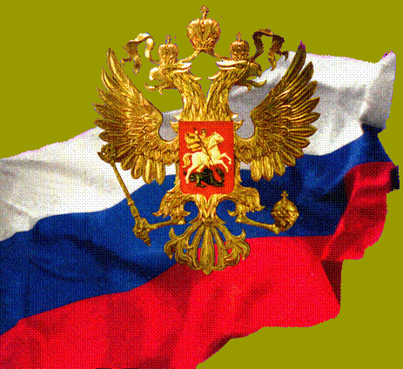

Этот флаг получил название «Флаг царя Московского» и до начала 18 века исполнял одновременно функции российского государственного флага и личного флага (штандарта) Петра I. Впервые бело-сине-красный флаг был поднят на первом русском военном корабле "Орел", в царствование отца Петра I Алексея Михайловича. Известно, что "Орел" недолго плавал под новым знаменем: спустившись по Волге до Астрахани, был сожжен восставшими крестьянами Степана Разина. Законным же отцом современного триколора признан Петр I.

В 1858 году император Александр I утвердил еще один российский государственный флаг – черно-желто-белый. Однако, уже с 1882 года черно-желто-белый флаг перестает употребляться, уступая место бело-сине-красному флагу. Данный флаг в царствование Александра III повсеместно использовался в качестве государственного.

Первый флаг РСФСР был утвержден в 1918 году. Он представлял собой красное полотнище; в окантованном желтым кантом крыже (части полотнища флага) крестообразно располагались буквы «РСФСР».



В 1954 году флаг РСФСР изменился. Основным цветом полотнища остался красный. Вдоль древка была пущена синяя вертикальная полоса. А в крыже на красной части полотнища поместили государственную эмблему СССР – желтые серп и молот под контурной пятиконечной звездой.

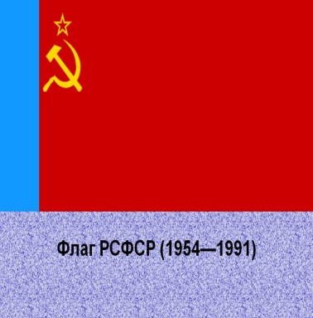

В конце 1980-х годов вопрос о российском флаге вновь встал со всей остротой. Процесс законодательного оформления Государственного флага завершился лишь 25 декабря 2000 года, когда был принят Федеральный конституционный закон «О Государственном флаге Российской Федерации».

Государственный флаг России представляет собой прямоугольное полотнище, ширина и длина которого соотносятся как 2:3, состоящее из трех равных полос: верхней – белого, средней – синего и нижней – красного цветов.



Белый цвет считался на Руси символом благородства, красный - символом любви и мужества, синий - верности.

Существует и еще одно значение цветов флага, которое означает единство трех братских восточно-славянских народов: белый - цвет Белой Руси (Белоруссии), синий - Малороссии (Украины), красный - Великороссии. В настоящее время чаще всего (неофициально, т.е. среди людей) используется следующее описание значений цветов флага России: белый цвет означает мир, чистоту, непорочность, совершенство; синий - цвет веры и верности, постоянства; красный цвет символизирует энергию, силу, кровь, пролитую за Отечество.

Порядок использования флага определяется Федеральным законом. Уважение к флагу есть уважение ко всей стране и ко всем ее гражданам. Поэтому важно правильно применять флаг.

**Практическая часть (исследование).**

Изучив значение и историю возникновения государственного флага, я решила исследовать, где на территории села Овстуг применяется государственный символ - флаг. Для этого я совершила экскурсии по школе нашему и селу. В ходе проведённых исследований я пришла к выводу, что флаг России имеет более широкое использование. Его я могла видеть на здании школы, где я учусь, на здании администрации села Овстуг, отдельных домах нашего села.

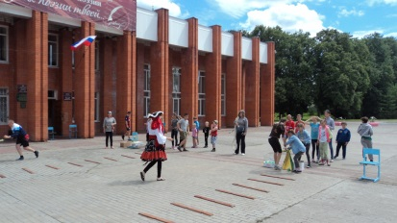

Здание администрации с. Овстуг

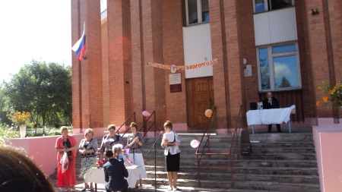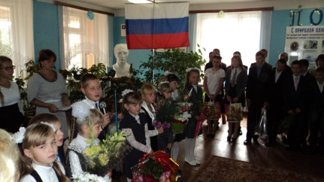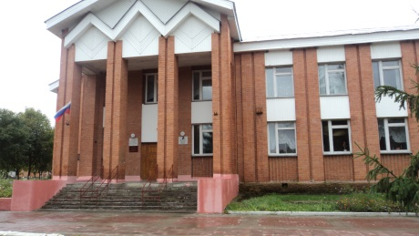

Школа Имени Ф.И. Тютчева в нашем селе

Также российский триколор отражен на различных учебных пособиях,

книгах и дневниках учащихся

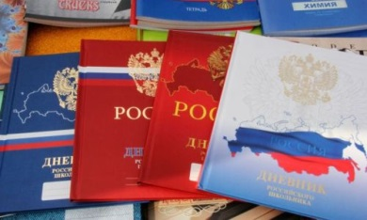.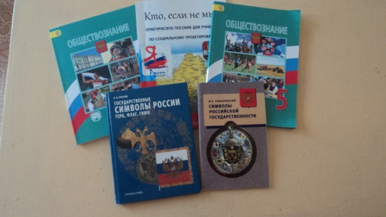

Флаг России можно увидит на домах в нашем селе, изображение триколора есть и на антеннах.

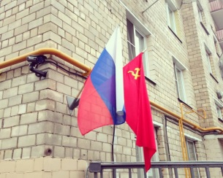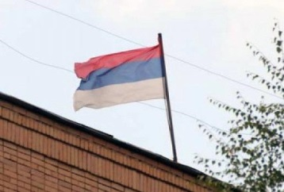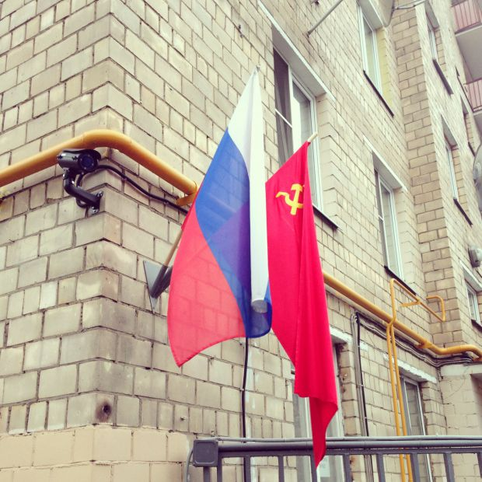

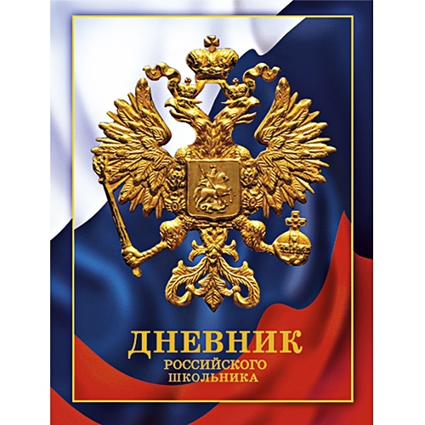

В нашем классе висит стенд, на котором изображены флаг, герб и текст гимна Российской Федерации.

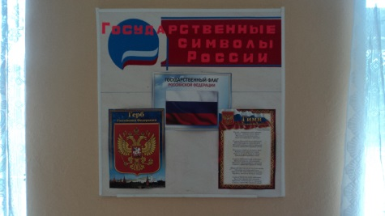

Мне стало интересно, представлены ли государственные символы в других кабинетах и рекреациях школы. С Анной Николаевной мы осмотрели помещение школы и обнаружили, что администрация и учителя школы чтут государственные символы нашего государства, знакомят с ними учеников с помощью различных информационных стендов и плакатов.

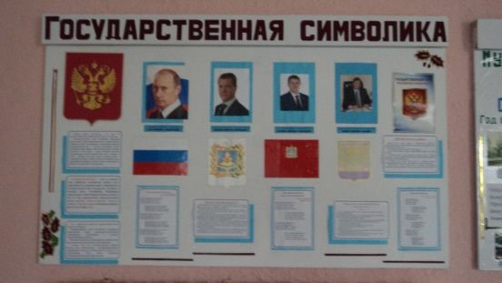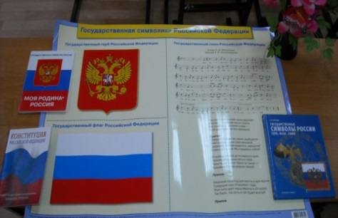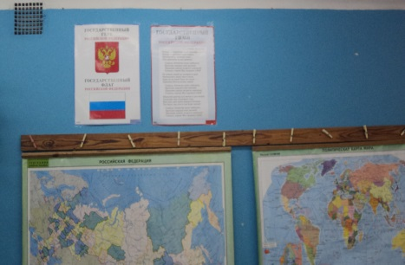

Наш библиотекарь показала нам книги, рассказывающие об истории возникновения государственных символах, учебные пособия по данной теме. А учитель загадала загадки о триколоре (Приложение 2)Мы заглянули и в кабинет директора. Там заметили на рабочем столе Елены Владимировны небольшой флаг России. Директор рассказала мне о том, что с 1994 года 22 августа в нашей стране справляют День флага Российской Федерации.

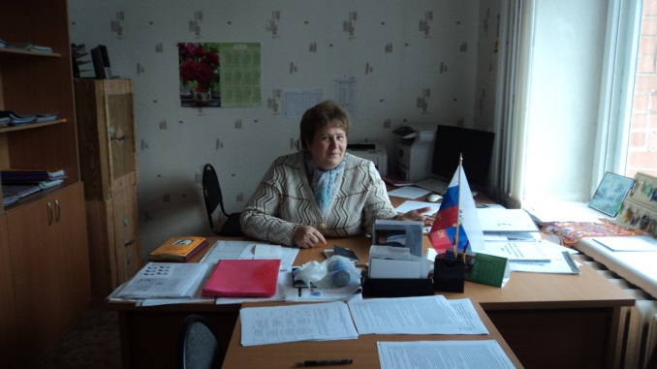

Каждый, кто входит на второй этаж нашей школы, может видеть дипломы и грамоты, которыми награждёны ученики и учителя нашей школы. На них тоже изображён российский триколор.

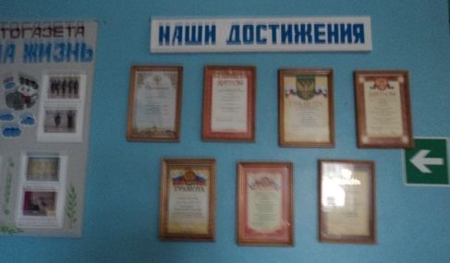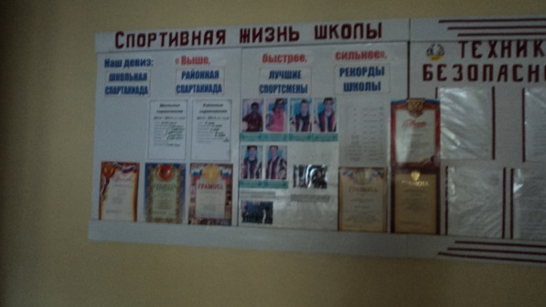

Наблюдая различные спортивные мероприятия (футбол, биатлон, лыжные гонки), в том числе и Олимпиаду, которая проходила совсем недавно, я замечала флаги России в руках болельщиков, рисунки флага на их лицах, трибуны стадиона были украшены в бело-сине-красный цвет.

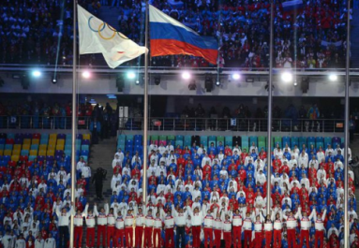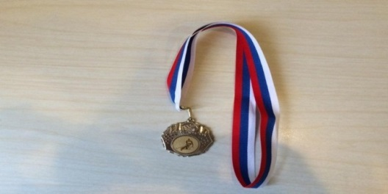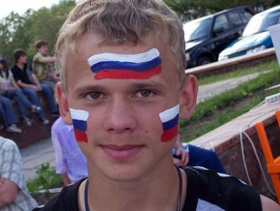

Изображение государственных символов России сопровождает нас практически везде. А замечают ли это другие люди? Что они испытывают, когда вглядываются в государственную символику нашей родины?

В ходе своего исследования я провела анкету-опрос родителей наших школьников. (Приложение 1)

Я обратилась к учителям и работникам школы с очень интересным, на мой взгляд, вопросом: где Вы наблюдали места необычного расположения российского флага? Я получила следующие ответы: изготовление сувениров, (в том числе магнитиков их прикрепляют на лобовом стекле рейсовых автобусов на стеклах личных автомобилей), футляры для мобильных телефонов, планшетов раскрашивают в цвета триколора, боковые стены автобусной остановки выкрашены в цвета триколора, одежда (шапки, шарфы, спортивные костюмы, куртки) исполнена в бело-сине-красных цветах.

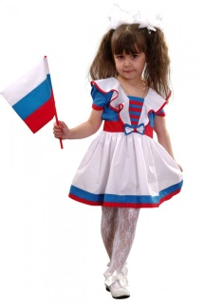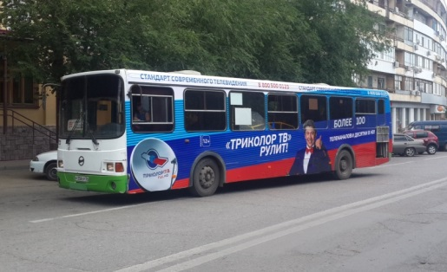

Так почему же люди размещают государственные символы в необычных местах? На этот вопрос Анна Николаевна ответила так: «Люди таким образом проявляют любовь к своей родине, миролюбие и одновременно желание (готовность) встать на защиту государства. Таким поведением люди говорят: «Мы - достойные граждане России».

**Заключение**  
Все жители нашей огромной страны, живущие в третьем тысячелетии, должны уважать, знать и понимать значение государственных символов, потому что это долг каждого гражданина государства. Ведь они воплотили в себе историю и традиции нашего народа и нашего Отечества. Мы вправе гордиться прошлым, настоящим и будущим нашей страны. Эти государственные символы достались нам в наследство от предков. Какими они станут в будущем, зависит уже только от нас.

Полученные в процессе исследования знания можно использовать:

- на разных уроках по изучению истории России;

- выступить перед одноклассниками на классном часе, посвящённом Дню Конституции Российской Федерации (12 декабря).

- через школьную газету познакомить обучающихся школы с материалами моего исследования.

- через муниципальное учреждение культуры «Овстугская поселенческая библиотека» познакомить жителей села с материалами моего исследования.

Сегодня у меня есть огромное желание  **продолжить свою работу.**

- более подробном изучить истории возникновения герба и гимна России;

- исследовать, как жители нашего села знают и уважают государственные символы Родины.

**Список литературы**

1. Алексеев Ю.А. Государственные символы России. – М., “Триада-фарм”,2002
2. Лебедев В.А. Державный орёл России. – М., Родина, 1995
3. Пчёлов Е.В. Государственные символы России: герб, флаг, гимн. – М., 2002
4. Соболева Н.А. Российская государственная символика: История и современность. – М., 2003

**Электронные ресурсы:**

1. Сайт «Социальная сеть работников образования»
2. Сайт «Про школу» www.proschkolu .ru
3. Сайт «Флаг России» www.rusflag .ru

Приложение 1.

**Анкета – опрос для родителей**

**«Знаете ли вы историю флага России?»**

|  |  |  |  |
| --- | --- | --- | --- |
| **№**  **п/п** | **Вопросы** | **Ответили правильно** | **Не ответили** |
| 1 | Когда в России отмечается  День Государственного  флага? | 7 чел. | 12чел. |
| 2 | Можете ли Вы объяснить  своим детям, что означают  цвета российского флага? | 14 чел. | 5 чел. |
| 3 | Вспомните, когда Вы были  особенно горды, видя как  взмывает ввысь  российский флаг? | 10 чел.- победа на спортивных соревнованиях  7 чел. – 9 мая | 3 чел. |

Приложение 2.

***ЗАГАДКИ***

Показал мне папа знамя,

Непростое – это факт.

Я смотрю: три цвета рядом

Он сказал, что – это … (Флаг)

Снежинки так прекрасны и легки,

Как совершенны у ромашки лепестки,

Как на доске строка написанная мелом,

Мы говорим сейчас о цвете … (белом)

Спокойны и чисты рек русских воды

Прозрачны и светлы как вечер зимний

И благородны и просторны неба своды

Художник их раскрасил в … (синий)

Россия много войн пережила

И наши деды умирали не напрасно

И верность Родине их к славе привела

Под Знаменем Победы ярко.. (красным)

Приложение 3

***Государственный флаг РФ представляет собой прямоугольное полотнище, состоящее из трех горизонтальных равновеликих полос:***

***- верхней – белого (обозначает благородство и откровенность)***

***- средней – синего (обозначает верность, честность, безупречность и целомудрие)***

***- нижней– красного цвета (обозначает мужество, смелость и любовь)***

***ФЛАГ РОССИИ***



***С 22 августа 1994 года, Указ президента России « О восстановлении исторического российского трёхцветного государственного флага». День флага – 22 августа. 25. 12. 2000 г.- закон «О государственном флаге РФ».***

***Со времен Петра Великого являлся торговым или коммерческим флагом России.***

***Официально триколор был утвержден как государственный флаг России в 1896 г. Существовала такая трактовка цветов флага: белый - цвет Белоруссии (Белой Руси), синий- цвет Украины (Малороссии),***

***красный- цвет России (Великороссии)***